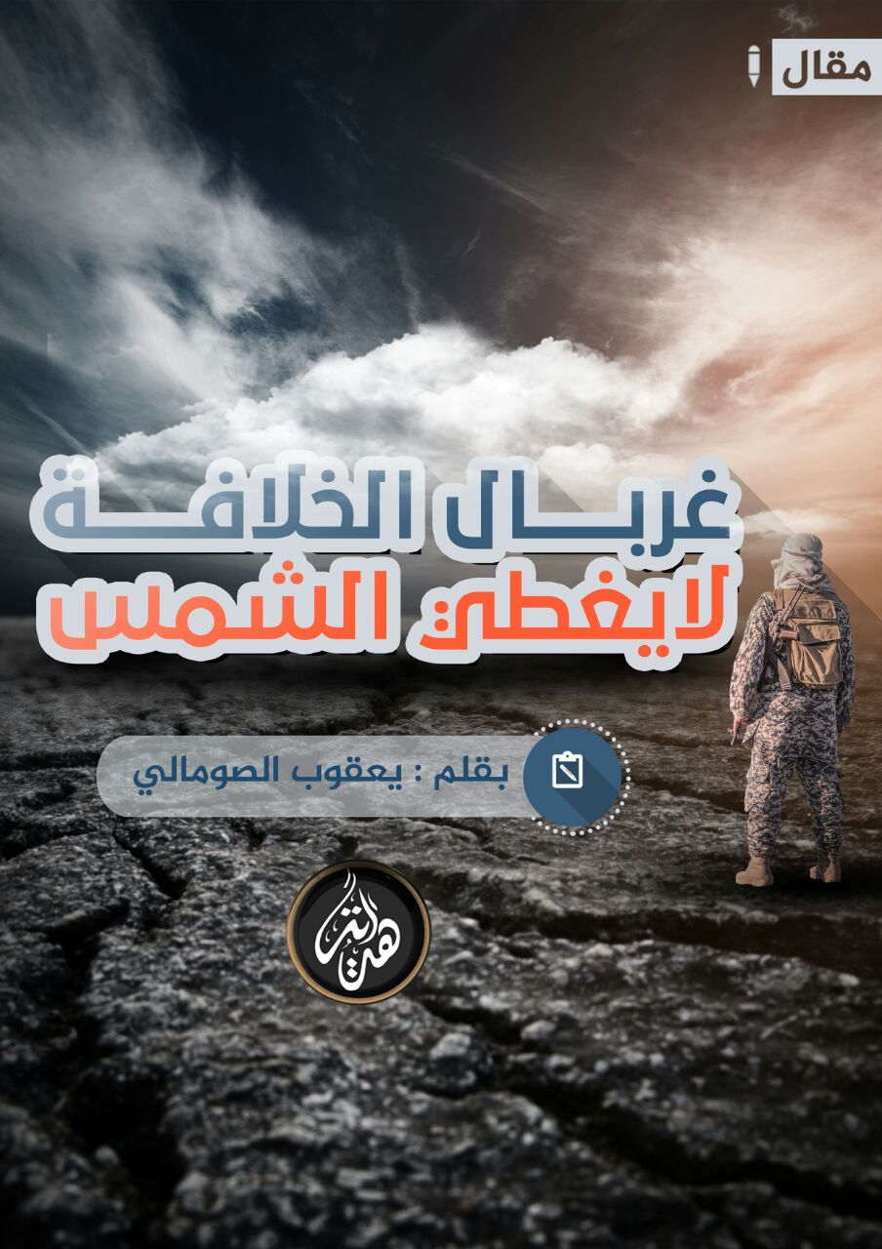

بسم الله الرحمن الرحيم

ما نشر هذه الأيام عن قضية المناظرة بين أنصار الشريعة وبين ولاية داعش في اليمن يكشف الوجه الحقيقي لأدعياء الخلافة المزعومة .. ومدى فقدان الثقة التي عندهم بمنهجهم المزيف الذي يسيرون عليه، ويزعمون أنه على منهاج النبوة.

فالقوم يدعون الحق المطلق ويعادون ويوالون عليه ويحاربون ويقطعون الرؤوس ويفرقون الناس ويكفرون ويخونون .. لكنهم لا يجرؤون على مواجهة شرعية في مناظرة لخصومهم، لأنهم يعرفون النتيجة القاصمة لظهورهم إن فعلوا.

مسألة أي مناظرة موجهة للدولة مسألة محسومة، فمن غير الممكن أن تورط الدولة نفسها فتكشف ضعف الحصيلة العلمية لشرعييها، وتهافت الأدلة التي تبني عليها تحركاتها شرقا وغربا، وفاقد الشيء لا يعطيه.

ومحسوم أيضا أنها لن تعترف بالعجز والضعف والهزيمة، فستجد من الأعذار ما تبرر به هروبها على عادتها.

ولكنها إن فعلت ذلك فهي لا تقدر على التهرب من أمرين مهمين جداً، هما الأساس في دعوة المناظرة هذه وفي غيرها.

**الأمر الأول/ شرعية الخلافة:**

فبُطلان دعوى الخلافة هو الأساس الذي تقوم عليه الدولة، فإذا كانت الدولة بكل فروعها لديها الأعذار في عدم التوجه للمناظرة، فما عذرها في تقديم رد شرعي مؤصل على خصومها الذين ينكرون صحة الخلافة.

لماذا لم تجرؤ الدولة على أن ترد على ما صدر من كتب ومؤلفات وإصدارات رسمية من شتى فروع القاعدة تبطل خلافتها.

وعلى رأس ذلك الأمير العام الدكتور أيمن الظواهري في "الربيع الإسلامي"، والشيخ حارث النظاري رحمه الله في اليمن، والبيان المشترك لأنصار الشريعة مع قاعدة المغرب، والكتب الصادرة من شرعيي القاعدة في الشام، ومن المشايخ المعتمدين للقاعدة في سائر الأقطار والتي ملأت رسائلهم وكتبهم الآفاق، ولم تحظَ بردٍ رسمي واحد يحمل صفة شرعية!

إلى هذا الحد يخافون أن تعرض على الناس ردودهم وأقوالهم، إلى هذه الدرجة يخافون من الفضيحة!

العلماء يكتبون الكتب والرسائل العلمية في دحض خلافتهم وإثبات عدم موافقتها للشرع ولا يصدر عنهم رد رسمي شرعي واحدٌ عليها !! ، ولا عجب ففاقد الشيء لا يعطيه.

إن تلك الكتب والمؤلفات والتعقيبات الرصينة التي أصدرها هؤلاء المشايخ قد كشفت وعالجت المسائل المتعلقة بشرعية الدولة وحقيقتها والفرق بينها وبين الخلافة، واستوفت هذه المسألة شرحاً وتفصيلاً بما لا مزيد عليه، لم تردّ الدولة على هذه المؤلفات والرسائل، لأنها ليس لديها ما ترد به عليها، ولن تجرؤ على المناظرة فيها، ولا على فتح أي نقاش علمي، لأن كل ما تفعله المناظرة والنقاش الشرعي هو أنه يزيد الحقيقة ثباتاً ووضوحاً، ويكشف زيف دعاوى الخلافة شرعاً وواقعاً.

لو كانت الدولة تملك رداً شرعياً على إبطال خلافتهم التي قررها الشيخ أيمن الظواهري حفظه الله لما تجاهلوا الرد عليه ولما لجأوا إلى انتقاصه وهم كانوا يرونه حكيم الأمة، ولكن السباب والاستهزاء حيلة من لا حيلة له.

**الأمر الثاني/ مفاسد التمدّد**

فقد تحقُّق الضرر من دخولهم اليمن، وهو أيضاً جانب لا يمكنهم المناظرة فيه، فأيُ أحد يستطيع أن ينكر ما يُرى بالعين، ويخالف بديهيات العقول، فينفي حصول الضرر أو ينكره، هذا أمرٌ لا يحتاج إلى مناظرةٍ لإثباته إذ يكفي أن تلقي نظرة على كل المناطق التي أعلنت الدولة ولايات فيها –باستثناء ولاية سيناء-لترى حجم الضرر المتحقق الحاصل بتمددهم إليها.

لك أن ترى ما حدث بسبب قرار تمددهم للشام قبل أن يصيروا خلافة! من سفك للدماء وتخريب للساحة، وإدخالها في دوامة من الصراعات العنيفة، وأن ترى أثر تمددهم في ليبيا وما جرى ويجري فيها من قتال واحتراب، ثم أثر تمددهم في خراسان ونتائجه المشؤومة، وما جرى أخيراً في الصومال.

هذه الآثار العميقة من شق الصفوف، والاقتتال، وتفريق الجماعات، والانشغال عن العدو المتربص كلها آثارٌ أنكروها ابتداءً ثم اعترف بها ناطقهم الرسمي في خطابهم الأخير بعظمة لسانه، فعلي أي شيء يناظرون، وهم يعترفون بهذه الآثار ويقرّون بها الآن بشكلٍ رسميٍ معلَنْ.

نظرات يسيرة تكشف لك الحقيقة التي لا يمكن نفيها، فعلى أي شيء تُناظِرُ الدولة أو ترد، فالحق بيّن والشمس لا تغطى بغربال.

الحقيقة أن الفرع المسمى ولاية اليمن لا يختلف كثيراً عن غيره من الأفرع التابعة للدولة، والتي تخلوا من أي قيادة شرعية مؤثرة، تعالجُ ما كُتِبَ وأُلِّفَ رسمياً ضدها، فضلاً عن أن تنهض للمناظرة والمناقشة المباشرة.

لكنه أيضاً لا يختلف كثيراً عن بقية الفروع، فهو لم يكتف بالعجز عن المواجهة، والهروب منها، بل زاد على ذلك بالافتراء والبهتان، والتعدي على أنصار الشريعة بادعاء أن قتل قادتهم كان نتيجة لمباهلة مزعومة لم تحدُث بالأساس، فالقوم تهربوا من المناظرة فضلاً أن يباهلوا على ما يعتقدونه.

وها هي الحقائق تزداد كل يوم تكشفاً وظهوراً، لتثبت الحجة على كل مراوغ، ويبين صاحب الحق من المبطل المعاند، وسيعلم الذين ظلموا أي منقلب ينقلبون.